活動內涵類別 | ▇整體學校衛生政策 |  | □營造安全校園環境 |  |  | ▇菸害防制 |  | ▇檳榔健康危害防制
活動內涵類別 | □愛滋病防制 |  | □藥物濫用防制 |  |  | □健康相關社團 |  | □發行健康報
活動內涵類別 | □推動健康操 |  | ▇推動校園環境衛生 |  |  | □健康飲食 |  | □健康體適能
活動名稱 | 102年無檳社區校園宣導活動－民權國小故事班馬團隊表演拒檳行動劇
活 動 期 間 | 102年10月18日
主 辦 單 位 | 前鎮高中學務處衛生組 |  |  |  | 協辦單位 |  | 教官室、春暉社、心研社  高雄市失能者關懷協會
參 與 人 數  (單位：人) | 參加人員 | 師生100人  社區20人
預期成效  （量化） | - 經由民權國小故事班馬團隊表演拒檳行動劇，讓春暉社及心研社的同學對於檳榔防制、菸害防制等議題，從故事媽媽的行動劇的表演中，更有趣、更容易吸引同學目光，希望深入同學的對於菸害及檳榔防制議題的重視。
實際支出總額 | 感謝狀、飲用水花費新台幣 元
成 果 照 片
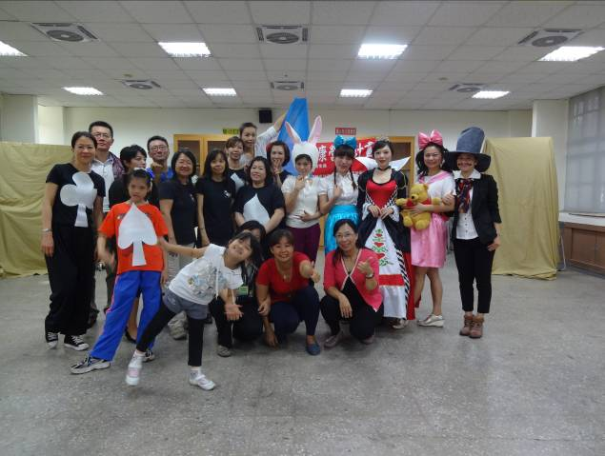 |  |  |  | 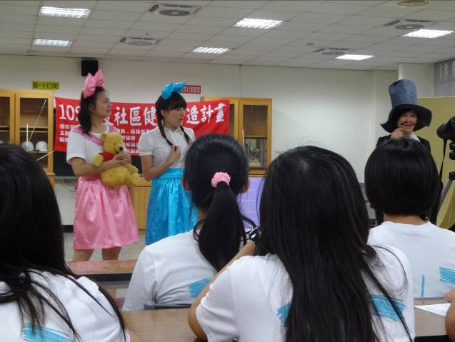
組長、社區與故事班馬團隊成員 |  |  |  | 故事班馬團隊表演中
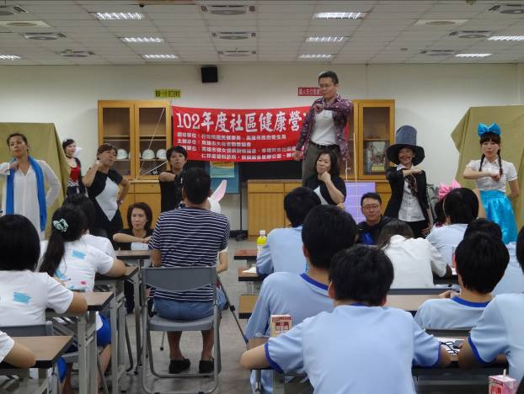 |  |  |  | 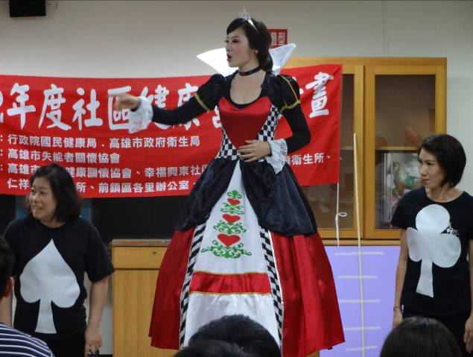
故事班馬團隊表演中 |  |  |  | 故事班馬團隊表演中

成 果 照 片
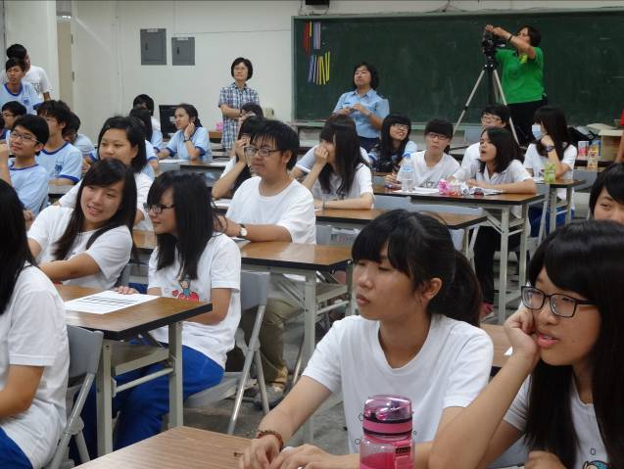 | 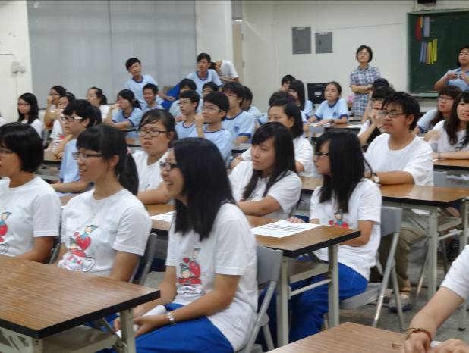
同學仔細觀賞中 | 同學反應熱烈
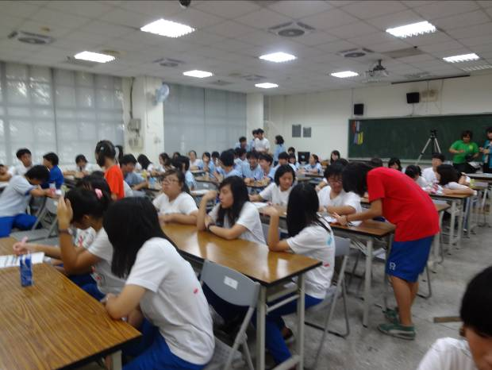 | 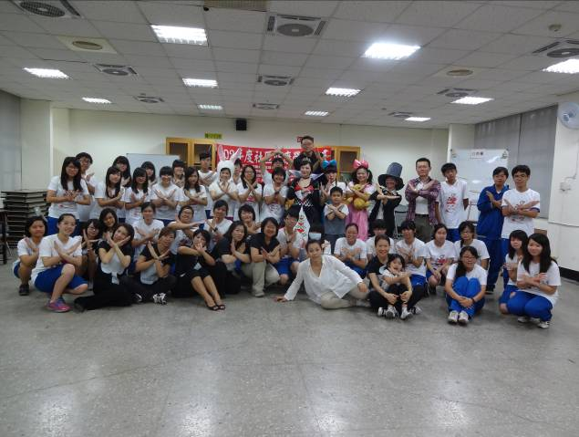
回饋單填寫中 | 我們不抽菸、也不吃檳榔喔!
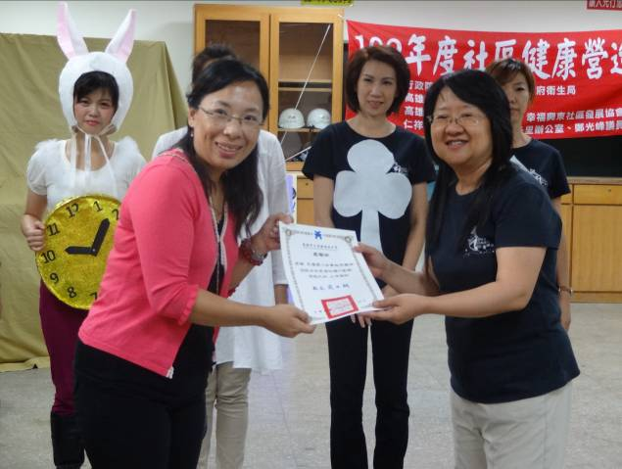 | 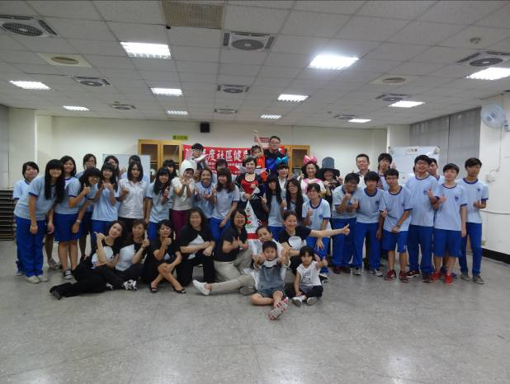
衛生組長頒發感謝狀 | 故事斑馬團隊與春暉社大合照

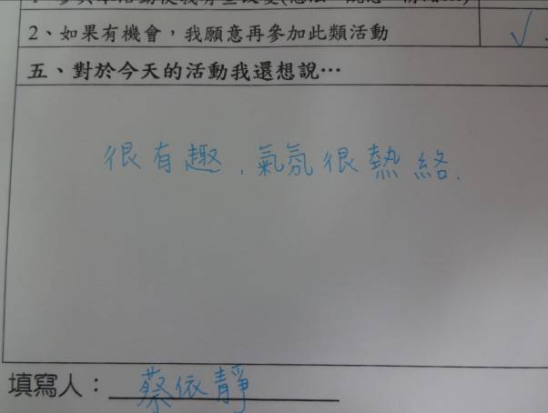 | 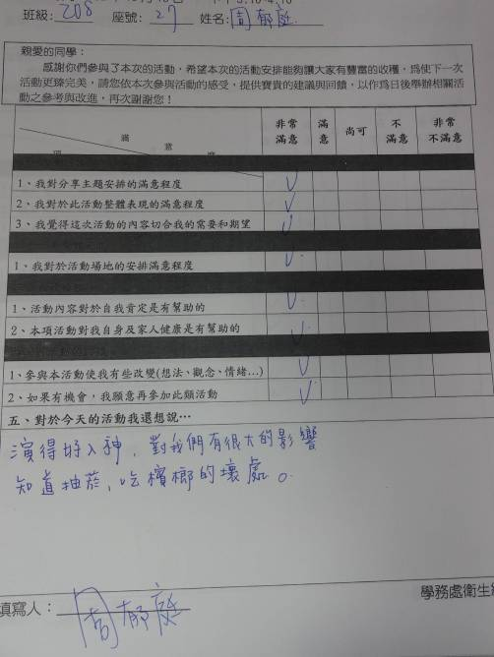
回饋單 | 回饋單
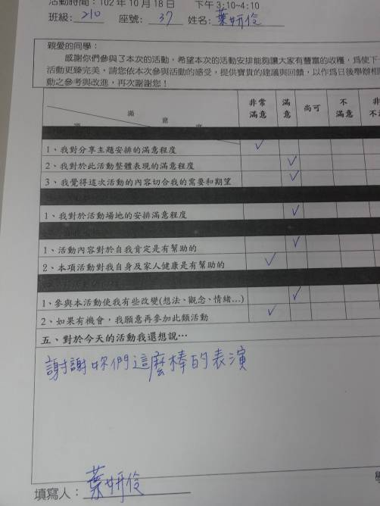 | 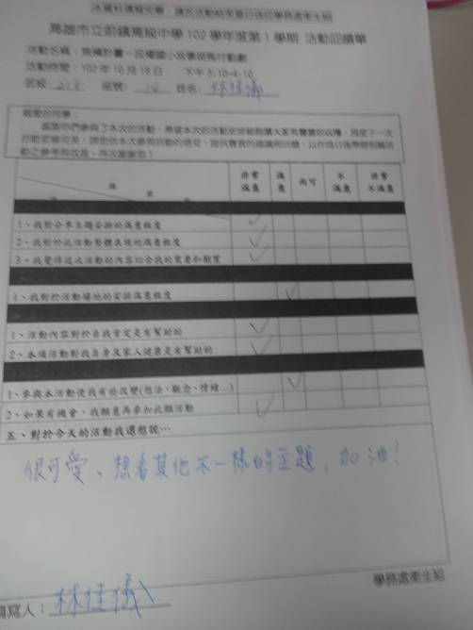
回饋單 | 回饋單

本資料填寫完畢，請於活動結束當日送回學務處衛生組
高雄市立前鎮高級中學102學年度第1學期 活動回饋單
活動名稱：無檳計畫－民權國小故事斑馬行動劇
活動時間：102年10月18日 下午3:10~4:10
班級: 座號: 姓名:
親愛的同學：
感謝你們參與了本次的活動，希望本次的活動安排能夠讓大家有豐富的收穫，為使下一次活動更臻完美，請您依本次參與活動的感受，提供寶貴的建議與回饋，以作為日後舉辦相關活動之參考與改進，再次謝謝您！
滿  意  度  項  目 | 非常  滿意 | 滿意 | 尚可 |  | 不  滿意 | 非常  不滿意
一、活動內容
1、我對分享主題安排的滿意程度
2、我對於此活動整體表現的滿意程度
3、我覺得這次活動的內容切合我的需要和期望
二、活動整體安排
1、我對於活動場地的安排滿意程度
三、自我檢核
1、活動內容對於自我肯定是有幫助的
2、本項活動對我自身及家人健康是有幫助的
四、對活動的回饋
1、參與本活動使我有些改變(想法、觀念、情緒…)
2、如果有機會，我願意再參加此類活動
五、對於今天的活動我還想說…
填寫人：__________________ 學務處衛生組

